МУ «Грозненское РУО»

**Муниципальное бюджетное общеобразовательное учреждение**

**«ОСНОВНАЯ ОБЩЕОБРАЗОВАТЕЛЬНАЯ ШКОЛА C. РАДУЖНОЕ**

**ГРОЗНЕНСКОГО МУНИЦИПАЛЬНОГО РАЙОНА»**

**(МБОУ «ООШ с. Радужное»)**

МУ «Грозненски РУО»

**Муниципальни бюджетни юкъарадешаран хьукмат**

**«ГРОЗНЕНСКИ МУНИЦИПАЛЬНИ КIОШТАН**

**РАДУЖНЕНСКИ ЮЬРТАРА ЮЬЗЗИНА ЙОЦЧУ ЮКЪАРАДЕШАРАН ИШКОЛА»**

**(МБЮХЬ «Радужненски юьртара ЮЬЙЮИ»)**

**ОТЧЕТ**

**об исполнении Поручения**

**Главы Чеченской Республики Р.А. Кадырова**

**(№ 01- 153 от ноябрь 2013г.)**

**в МБОУ «ООШ с. Радужное»**

**Беседа на тему: «Чудо, имя которому— КНИГА»**

Задачи: расширять представления учащихся о роли книги в жизни человека, прививать навыки читательской культуры, воспитывать бережное отношение к книге, стимулировать самообразование школьников.

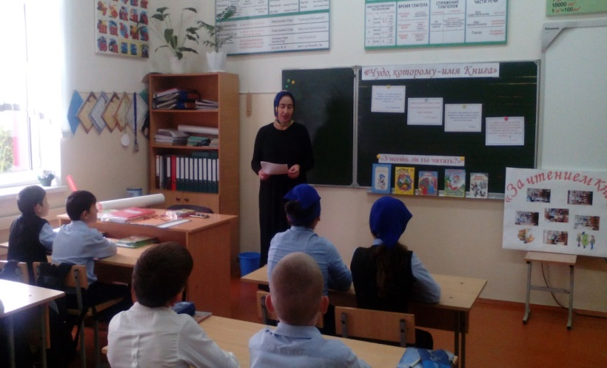

1. Вступительное слово ведущего (тезисы):

Наше время — время великих достижений науки, техники, время замечательных открытий. Но из всех чудес, созданных человеком, наиболее сложным и великим А. М. Горький считал книгу. В книге заключен огромный духовный мир человечества. Книга — самое могучее и самое универсальное средство общения людей, народов, поколений. Ее называют единственной машиной времени, с помощью которой можно совершать путешествия в невиданные страны, в прошлое, в будущее и настоящее... Книга — верный и неизменный наш спутник. Она остается главным источником, из которого мы черпаем знания. Недаром К. Г. Паустовский писал: «Читайте! И пусть в вашей жизни не будет ни одного дня, когда бы вы не прочли хоть одной страницы из новой книги!»

В июле 1976 г. в испанском городе Ла-Корунья был открыт первый в мире памятник книге: двое взрослых читают, а ребенок высоко поднял книгу, как бы символизируя ее величайший взлет в будущем.

2. Библиотекарь школы (или учитель литературы) знакомит школьников с высказываниями великих людей об искусстве чтения:

«Читать — это еще ничего не значит; что читать и как понимать читаемое — вот в чем главное дело».

К. Д. Ушинский.

«Я усвоил себе привычку делать выписки из книг, какие я читал, мимоходом нанося на бумагу свои размышления».

К. Маркс.

«Надо уважать книгу, надо с почтением входить в этот храм мысли».

А. И. Герцен

«... любите книгу, она облегчит вам жизнь, дружески поможет разобраться в пестрой и бурной путанице мыслей, чувств, событий, она научит вас уважать человека ...»

А. М. Горький.

Затем следует рассказ о выставке книг и о памятке «Как стать хорошим читателем».

Содержание памятки

«Бери из книги как можно больше. Помни, что чтение — одна из самых важных, нужных, серьезных и прекрасных работ.

Нельзя читать книгу, думая о другом. Вредная привычка — только просматривать книги.

Если в книге вам встретятся слова, фразы, непонятные по содержанию, обращайтесь за разъяснением к словарям, справочникам, энциклопедиям.

Очень хорошо, если вы нарисуете картинки-иллюстрации к тем книгам, которые читаете; выпишите в читательский дневник наиболее понравившиеся высказывания.

Необходимо читать в определенной системе. Очень полезно прочитывать несколько книг одного автора, познакомиться с его биографией, с особенностями эпохи, в которой он жил.

Почаще читайте вслух. Это развивает технику выразительного чтения, помогает глубже ощутить образность, поэтичность языка произведения.

Показателем культуры чтения является стремление к перечитыванию книги, заучивание наизусть крылатых фраз, отдельных отрывков».

3. Выступления учащихся со стихами о книге (приводятся в сокращенном варианте):

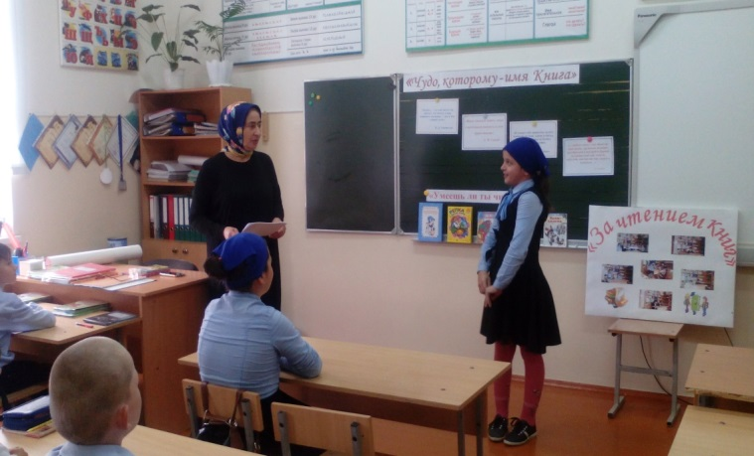

Облегченье житейского ига,

Вечных истин немеркнущий свет —

Это — книга. Да здравствует книга!

Неустанных исканий залог,

Радость каждого нового сдвига,

Указанье грядущих дорог —

Это — книга. Да здравствует книга!

Чистых радостей светлый исток,

Закрепленье счастливого мига,

Лучший друг, если ты одинок, —

Это — книга. Да здравствует книга!

Т. Л. Щепкина-Куперник

Хлеб и книга вечные от века

На столе лежат передо мной,

Подтверждая мудрость человека,

Бесконечность щедрости земной.

Кайсын Кулиев.

1. Кто, в какой книге и о ком сказал?

(возьмите любой текст)

2. Какая книга советского писателя озаглавлена строкой из стихотворения М. Ю. Лермонтова?

(Повесть В. П. Катаева «Белеет парус одинокий»).

3. Какая книга Н. Носова написана в форме дневника?

(«Дневник Коли Синицына»)

4. «Ты был хорошим сыном у разведчиков и у орудийцев, но имей в виду всегда и везде, прежде всего и после всего ты должен быть верным сыном своей матери — Родины»

Откуда эти слова? Кто и кому их сказа

(В. П. Катаев. «Сын полка» Слова капитана Енакиева, адресованные Ване Солнцеву)

План дальнейшей работы:

1. Провести беседы на темы: «Рассказы о Государственной библиотеке им В.И. Ленина», «Мой любимый писатель», «Компас в книжном мире»

2 Регулярно оформлять книжную выставку на тему. «У книг есть своя биография».

3. Посмотреть диафильмы: Коган Л. История книги (черно-белый); Меерзон В. Дом, в котором всегда интересно (цветной).

4. Принять участие в ДЮПовской операции «Живи, книга!» (ремонт книг, создание общественных фондов учебников, работа в кружках переплетчиков и реставраторов).

Библиотекарь: Хасаева З. Н.